LINHA DO TEMPO DE APRESENTAÇÃO

Bom dia a Todos, iremos apresentar nosso projeto agora !

Para que esse projeto fosse realizado foram utilizadas inúmeras ferramentas de estratégia de negócio e organização.

Mostrar as Etapas do Processo (Se quiser - Usar fluxograma sobre a estrutura da empresa)

Primeiro foi feito toda a leitura da proposta da empresa Cervejaria Alpes onde foi mapeado os requisitos e funcionalidades proposta em documentação.

Foi separado cada ponto de criação utilizando ferramenta Trello que permitia a criação de cards que organizavam tudo que foi mapeado anteriormente.

Foram criados em conjunto a identificação visual do nosso sistema, respeitando uma palheta de cores que mais fosse adequada.

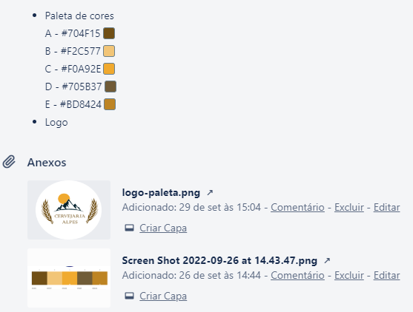

Separado por pessoa cada atividade com cards de “Em andamento” e “Concluidos”. Assim no começo e no final de cada dia era levantando o andamento de cada um, se era necessário sinergia para alguma atividade onde compartilhando a tela todos ajudavam para tirada de duvidas e conclusão.

Foram utilizados alguns princípios da Metodologia Agil

*"****Adaptabilidade:*** *o foco é na entrega de valor para o cliente ainda na construção do projeto. As etapas do processo em ciclos curtos permitem aprovação mais rápida das entregas."*

Recomendação:

* Mostrar o que foi feito em primeira estância, que foi a primeira parte do projeto.
* Mostrar a segunda parte que foram os extras.
* Terceira parte, testes e estilizações.

*"****Colaboração entre equipes****: os métodos ágeis têm como objetivo envolver as equipes. Times multidisciplinares trabalham em conjunto para encontrar soluções em um ambiente colaborativo e motivador, afinal, o relacionamento no cotidiano pode influenciar o projeto."*

***Comunicação:*** *a comunicação do início ao fim do projeto também é outra com as metodologias ágeis. Algumas ajudam a estabelecer o diálogo e a troca de ideias entre as pessoas, além de melhorar a interpretação das informações, evitando ambiguidades durante o processo.*

Recomendação:

* Ressaltar as Dayles diárias onde se era levantado todas dificuldades e era feito a sinergia e colaboração em cima do caso.
* Todo momento quando uma atividade era encerrada, era feito a comunicação e amostragem do resultado a fim de que o todo concorde com a execução;

**Falar da empresa**

A Cervejaria Alpes é uma cervejaria voltada a cervejas de fermentação artesanal com atualmente 7 tipos de cerveja, sendo dois deles premiados medalha ouro pela sua cerveja “Alpinista” e  Bronze com a “Queda Livre” pelo Breja Awards 2021.

**Mostrar o Site externo**

Foi criado uma página web externa para apresentação da marca para clientes e novos clientes, onde foi utilizado do recurso de Web-To-Case e Web-To-Lead que possibilita o visitante, cliente ou revendedor a interagir criando casos (Pedidos e Reclamações ) e novos Leads (Cadastros).

? Mostrar os recursos funcionando?

**Introdução a Org**

Como solicitado, foi criado um ambiente Organizacional para gerenciamento, vendas e atendimento da Cervejaria Alpes, com os dados e informações que cada setor necessita.

**Mostrar Aplicativos Criados (Vendas, Master, Atendimento)**

Foram criados ambientes (Aplicativos) diferentes para cada um. Foram utilizados os recursos de relatórios e Painéis mediante ao que foi estipulado para cada função.

**Mostrar os Objetos Personalizados**

Foi criado um catálogo de preços (Objeto) para cada seguimento de cerveja, por quantidade e destino, sendo eles Atacado ou Varejo. Anexado ao catalogo de preços foi criado toda a carteira de produtos e seus descritivos, onde com isso, após um Lead seja convertido, será possível anexas os produtos na oportunidade e dar andamento com o processo de compra dos mesmos.

**Mostrar Recursos de cada aplicativo**

Mostrar que cada aplicativo tem dados específicos e suas funcionalidades

Mostrar painéis com os requisitos:

-Josué não tem uma visão geral de todos os novos clientes que são inseridos dentro da base de dados, e não tem uma noção clara sobre os negócios que são perdidos e os negócios que são ganhos.

- Josué necessita de uma visibilidade geral de todos os novos leads que estão sendo criados, por tipo, e a quantidade deles são convertidos, e também a visibilidade das vendas que cada um dos vendedores estão ganhando e perdendo novas oportunidades.

**Mostrar Fluxos e Componentes e Regras de Validação**

Para facilitar e agilizar mais a atuação no sistema, foram criados elementos que irão auxiliar os vendedores e responsáveis.

Mostrar Componente Criação de Conta – Vendas (Feito em FLOW)

Mostrar Componente de Interação em Leads (Ressaltar que foi feito com LWC)

Mostrar disparo de E-mail em Leads Convertidos (Ressaltar que foi feito em Flow)

Mostrar condição de retorno fase Oportunidade (Ressaltar que foi feito em Trigger)

Mostrar disparo e-mail estagio em “Proposta de Valor” (Ressaltar que foi feito em VisualForce)

Mostrar Componente de Simulação de Custos

Mostrar direcionamento para as filas especificas. Desqualificados (Fora de MG), Bar e Super Mercados.

Mostrar Regra Validação CNPJ.

Mostrar regra aprovação de reembolso objeto despesas.

Mostrar que quando um Lead passa de “Novo” para “Contactado”, é criado uma conta automático

Oportunidades >50mill processo aprovação Gerente de Vendas.

Mostrar os casos sendo direcionados para as filas de “Central Telefonica” e “Central Digital”

Mostrar Pesquisa de Satisfação

Mostrar Regras de Validação, Segurança e Hierarquias

Mostrar definições de Papéis

“As oportunidades criadas só podem ser vistas pelo seu criador. Hierarquicamente,  Gerente de Vendas pode ver todas.”

“Os atendentes podem ver todos os casos do Salesforce”.

**Mostrar a Comunidade**

RECOMENDAÇÕES SAYURI

1 hora disponível, mas recomendado 30 min para ter tempo de perguntas das pessoas

Template   
https://slidesgo.com/theme/new-beers-eve#search-beer&position-3&results-8&rs=search

Quais tecnologias que foram usadas

se quiser - Usar fluxograma sobre a estrutura da empresa

Mostrar Metodologia Agil

Apenas uma pessoa compartilha

Criar Fluxo de organização por onde começa a apresentação

Não precisa mostrar codigo. Apénas se quiser

Não precisa fazer as mudanças de usuários

Final Abrir espaços para feedback